Перемоги і здобутки студентів кафедри образотворчого та декоративно-прикладного мистецтва та реставрації
Автори підсумкових робіт Оксана Іванюк "Страшний суд" і Василина Стахів "Зняття з хреста", які брали участь у Всеукраїнській художній виставці-конкурсі сучасних дипломних робіт "Від поклику до професії" - 2019, отримали дипломи, рекомендацію і чудові каталоги виставки. Іконописні твори виконані під керівництвом старшого викладача кафедри Оксани Мельничук
Отже, вітаємо Оксану Іванюк ("Страшний суд") із ІІ місцем у номінації "Монументальне та декоративно-прикладне мистецтво" Окрім диплома, каталогу виставки і подарункового альбому Оксана отримує рекомендацію до вступу в Молодіжне об'єднання НСХУ.
Василина Стахів ("Зняття з хреста") отримує диплом учасника та каталог Всеукраїнської виставки.
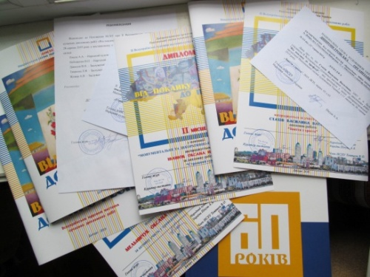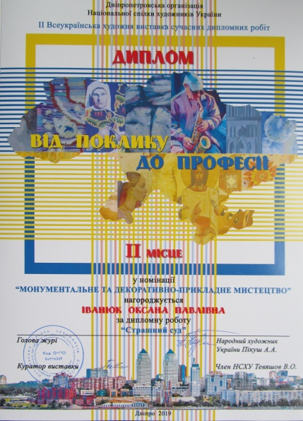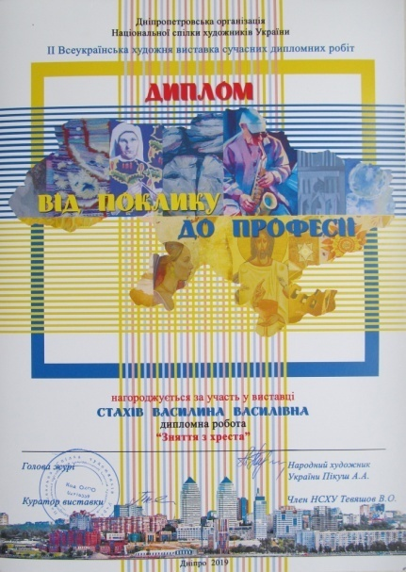

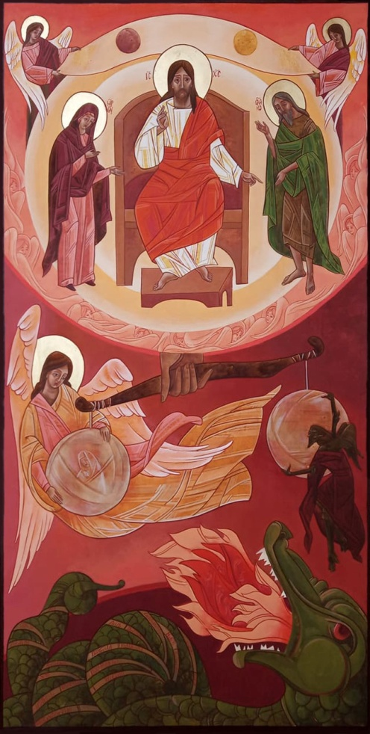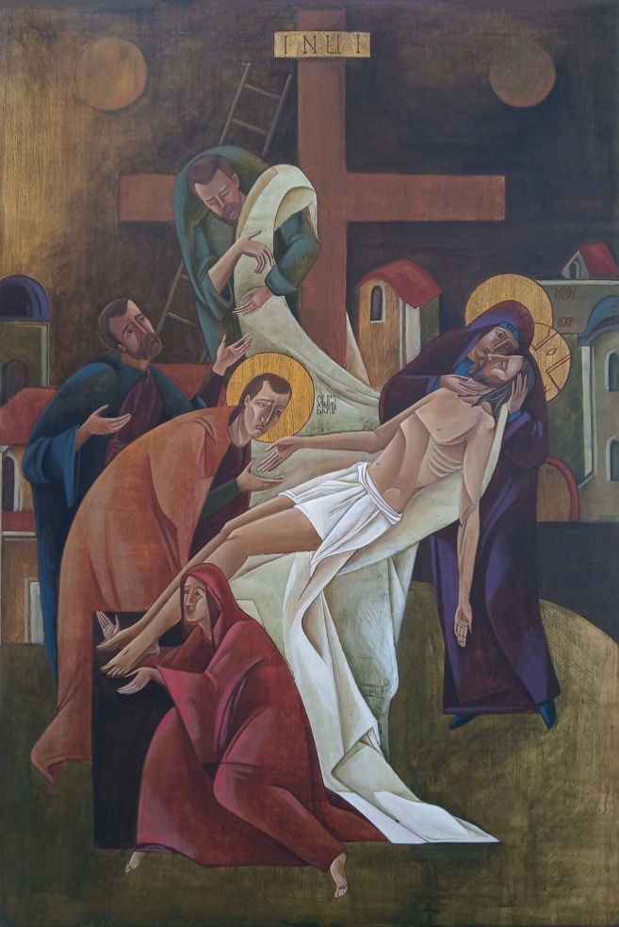
Оксана Іванюк «Страшний суд» Василина Стахів «Зняття з хреста»
https://www.facebook.com/watch/?v=352767415620418
https://www.facebook.com/search/top/?q=%D1%81%D0%B2%D1%96%D1%82%D0%BB%D0%B8%D0%BD%D0%B8%20oksana%20melnychuk&epa=SEARCH_BOX

